**Nowe dyski Viper PV563 i PA523. Patriot Memory stawia na dostępność technologii Gen5 SSD**

**Nowe dyski średniej i podstawowej klasy oferują wybór dla każdego użytkownika - od profesjonalistów potrzebujących wyższych prędkości po osoby używające podstawowych funkcji PC.**

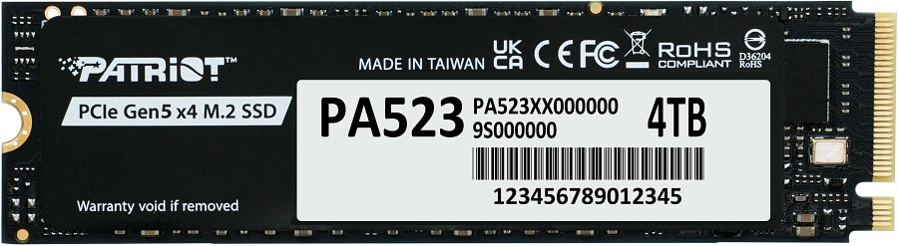

Patriot Memory, wiodący producent wysokowydajnych pamięci i nośników danych, ogłosił wprowadzenie na rynek najnowszych dysków SSD PCIe Gen5 x4: zaawansowanego modelu średniej klasy Viper PV563 oraz tańszego modelu Patriot PA523.

W połączeniu z flagowym modelem Viper PV593, nowe dyski kompletują linię PCIe Gen5 x4 firmy, tworząc zestaw rozwiązań dopasowanych do potrzeb każdego użytkownika.

**Viper PV563 - flagowa wydajność w przystępnej odsłonie**

Model Viper PV563 powstał z myślą o użytkownikach, którzy nie chcą rezygnować z wysokiej wydajności ze względu na budżet. Ten zaawansowany dysk, zbudowany w oparciu o najnowszą specyfikację NVMe 2.0, osiąga prędkości odczytu sekwencyjnego sięgające 14,000 MB/s oraz zapisu do 11,000 MB/s. Oferowany w pojemnościach 1TB, 2TB i 4TB, zapewnia wytrzymałość do 3000 TBW w przypadku największego wariantu.

Zaawansowane technologie Host Memory Buffer (HMB) i dynamiczne buforowanie SLC działają w tandemie, gwarantując natychmiastowe uruchamianie systemu, bezproblemowe transfery danych i minimalne opóźnienia. Kompaktowa forma dysku zapewnia także kompatybilność z komputerami mini-PC, a przemyślany system zarządzania ciepłem eliminuje ryzyko przegrzania i zapobiega spadkom wydajności.

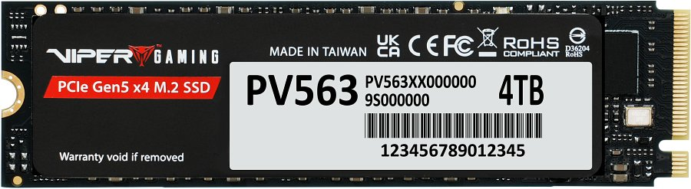

**Patriot PA523 - krok ku przyszłości przechowywania danych**

Model PA523 oferuje wydajność PCIe Gen5 x4 znacznie szerszemu gronu użytkowników. Ten przystępnie wyceniony dysk osiąga prędkości odczytu sekwencyjnego do 10,000 MB/s oraz zapisu do 8,500 MB/s, oferując skok wydajności dla użytkowników migrujących z dysków Gen4 czy SATA. Dostępny w wariantach 1TB, 2TB i 4TB, zapewnia solidną wytrzymałość do 3000 TBW dla największego modelu.

Energooszczędna architektura w popularnym formacie M.2 2280 sprawia, że PA523 sprawdzi się także w ultrabook'ach i kompaktowych konfiguracjach. Połączenie technologii HMB z dynamicznym buforowaniem SLC gwarantuje niezawodną wydajność przy optymalnym zarządzaniu temperaturą.

**Strategia produktowa na miarę rynku**

Patriot Memory ma kompletną ofertę dla różnych użytkowników - od topowych dysków premium po przystępne cenowo opcje. Firma umożliwia każdemu odnalezienie sprzętu Gen5 dopasowanego do konkretnych potrzeb i możliwości finansowych. Wypada także zaznaczyć, że całą trójkę modeli wspiera pięcioletnia gwarancja międzynarodowa.

Nowa oferta otwiera przed graczami, twórcami treści, profesjonalistami oraz codziennymi użytkownikami komputerów możliwość doświadczenia przełomowej wydajności Gen5.